**接口测试使用说明**

1. **页面按钮**

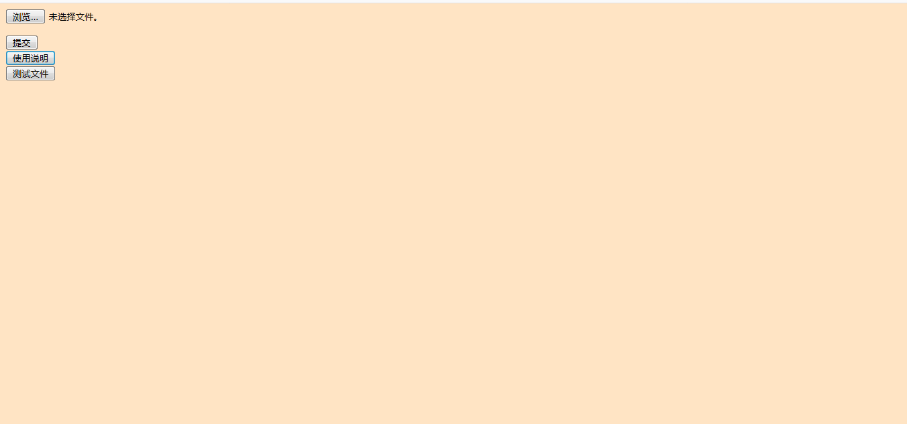

浏览：可添加需要测试的文件

提交：添加测试文件后，点击提交，会自动返回执行结果

使用说明：该软件的使用说明

测试文件：下载Excel文件，可直接传入软件，查看结果（实验用的文件）

**二．是否执行用例sheet页**

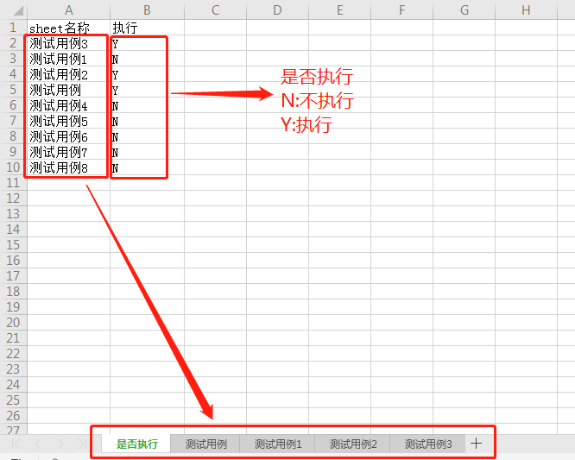

是否执行sheet页为必须的一页，sheet名称对应的是测试用例的sheet页，执行判断需要执行哪些sheet页，需要执行的sheet(也就是执行为Y的行所对应的sheet页)必须有，不需要执行的可以不用写，也可以在执行中写N，但是为了方便管理，建议将当前Excel中所有的sheet页(除是否执行sheet)都写上去，需要执行的写Y，不需要执行的写N

**三．测试用例讲解**

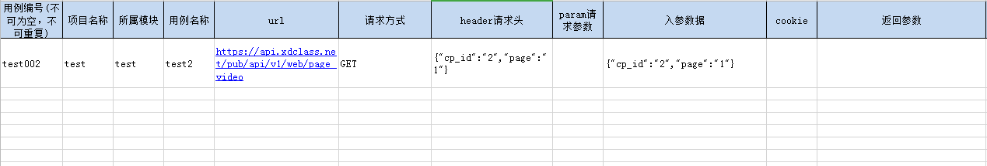

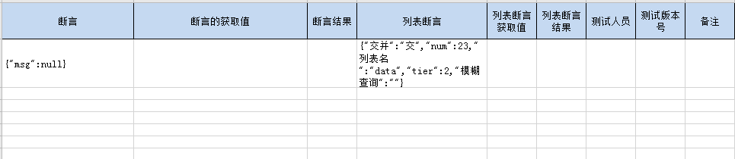

字段说明

1. 用例编号:测试用例的编号(必填)
2. 项目名称:根据项目自行填写(非必填)
3. 所属模块:根据项目自行填写(非必填)
4. 用例名称:根据项目自行填写(非必填)
5. Url:请求接口(必填)
6. 请求方式:暂时有POST，GET，DELETE三种(必填，且字母大写)
7. Header:请求头:根据接口文档自行填写(非必填，只能传入json格式)
8. param:请求头:根据接口文档自行填写(非必填，只能传入json格式)
9. 入参数据:postman中的body(非必填，只能传入json格式)
10. Cookie:cookic参数(非必填，只能传入json格式)
11. 返回参数:接口的返回参数
12. 断言:预测结果(非必填，只能传入json格式)
13. 断言获取值:接口返回值中的K值与断言的K值相同的值
14. 断言结果:如果断言获取值与断言相同，则返回成功，反之，则返回失败
15. 列表断言值:当返回值中有列表时，可对列表进行测试,例：

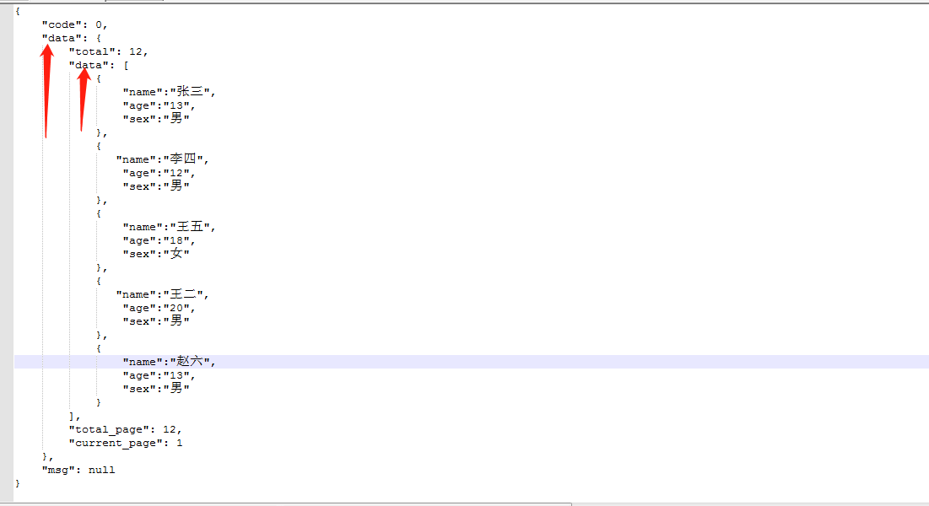

使用列表断言时，只能使用json格式，其中”列表名”，”tier”，”num”，”模糊查询”” 交并”为必填

①列表名:需查询的列表所对应的json的K值，图中的列表名为”data”

②tier:当前图中有两个data，而需要查询的”data”在所有的”data”中排第二，所以层数 为2

③num:当前查询的列表结果有多少个，如果没有，则写-1

③模糊查询:查询一般分模糊查询和精确查询，如果需要模糊查询请将模糊查询的K值 写入模糊查询V值中，如果有多个需要模糊查询的字段，请用都好分割，如果没有请 输入空字符串，剩下的断言值为精确查询

例:{“模糊查询”:”name,age”}或{“”}

④交并:此项只可填写”交”或”并”，

”交”:断言值的判断为交集，如断言为交集，输入 {“name”:”张三”,”age”:18}那么返回值 中只能有”name”为”张三”，”age”为18的数据，如 果出现”name”为”张三”，”age”不为 18的值，则断言失败，或者”age”为18，”name”不 为”张三”的值，或，”name”不为”张 三”，”age”不为18的值，依然断言失败

“并”:断言值的判断为并集，如断言为并集，输入 {“name”:”张三”,”age”:18}那么返回值 中只要有”name”为”张三”，或，”age”为18的数据，则断言成功，如出现”name”为”张 三”，”age”不为18的值，则断言成功，或者”age”为18，”name”不为”张三”的值，则断 言成功，如”name”不为”张 三”，”age”不为18的值，则断言失败

④查询值:除必填值外，列表断言还需输入需要断言的值

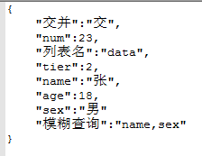

如上图：查询出的列表中所有值必须满足

有列表为”data”,且”data”为第二个

”name”中包含”张”且”sex”中包含”男”且”age”必须为18

列表有23条

则断言成功，反之失败

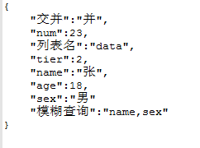

如上图：查询出的列表中所有值必须满足

有列表为”data”,且”data”为第二个

”name”中包含”张”或”sex”中包含”男”或”age”必须为18

列表有23条

则断言成功，反之失败

1. 列表断言获取值:将断言的列表返回
2. 列表断言结果:成功，或，失败
3. 测试人员:自行填写
4. 测试版本号：根据项目填写
5. 备注:自行填写

**使用操作**

1. (用例编号，url，请求方式，header请求头，param请求参数，入参数据，cookie，返回参数，断言，断言的获取值，断言结果，列表断言，列表断言获取值，列表断言结果)为必须字段(必须字段，不一定为必填)，其他字段可做更改，也可删除，根据业务需求进行修改，字段位置可以进行调整，也可根据业务需求增加字段，但必须在首行
2. (因时间原因)本网站暂未进行字段控制，文件筛查等操作，请勿对本网站进行文件名称，故意更改必须字段名称等测试，否则会报错，谢谢大家
3. 如果对本网站有任何建议，可联系：

QQ:851359036 微信:18827024423 手机号:18827024423